**1.Información sobre ICANN e IANA**

**ICANN:**

Internet Corporation for Assigned Names and Numbers (ICANN) es una organización sin fines de lucro que opera a nivel internacional, responsable de asignar espacio de direcciones numéricas de protocolo de Internet (IP), identificadores de protocolo y de las funciones de gestión [o administración] del sistema de nombres de dominio de primer nivel genéricos (gTLD) y de códigos de países (ccTLD), así como de la administración del sistema de servidores raíz. Aunque en un principio estos servicios los desempeñaba Internet Assigned Numbers Authority (IANA) y otras entidades bajo contrato con el gobierno de EE.UU., actualmente son responsabilidad de ICANN.

Como asociación privada-pública, ICANN está dedicada a preservar la estabilidad operacional de Internet, promover la competencia, lograr una amplia representación de las comunidades mundiales de Internet y desarrollar las normativas adecuadas a su misión por medio de procesos “de abajo hacia arriba” basados en el consenso.

**IANA:**

IANA(Autoridad para la asignación de números de Internet) asigna y mantiene códigos y sistemas de numeración únicos utilizados en los estándares técnicos (“protocolos”) que permiten que los ordenadores y otros dispositivos se comuniquen entre sí a través de Internet. Los requisitos de mantenimiento de los diferentes protocolos varían por naturaleza, pero básicamente procuran asegurar que los números y los códigos utilizados para implementar los estándares de Internet sean únicos y se usen de manera uniforme en todo el mundo. Tal coherencia es clave para garantizar la interoperabilidad de Internet. IANA funciona gracias a un pequeño grupo de expertos que procesan las solicitudes para las diferentes áreas de responsabilidad de este organismo. El equipo mantiene estrechas relaciones con las comunidades que desarrollan los estándares de Internet y están a cargo de su infraestructura.

**2.Registro de dominios**

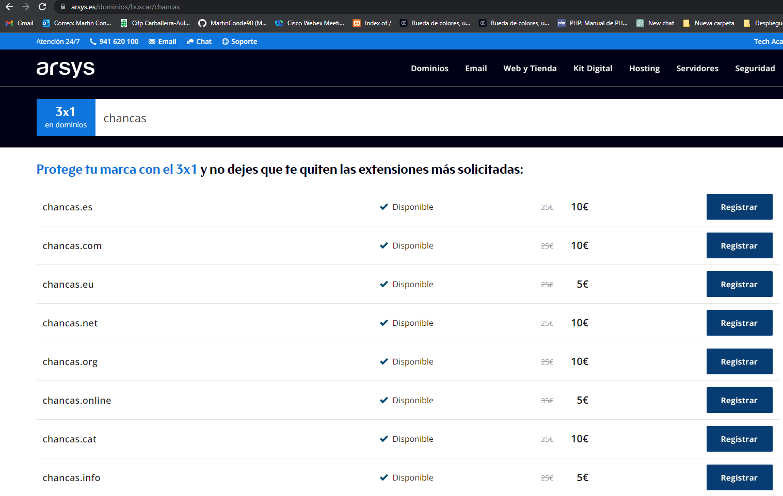

Elegiría esta por el precio que ofrecen

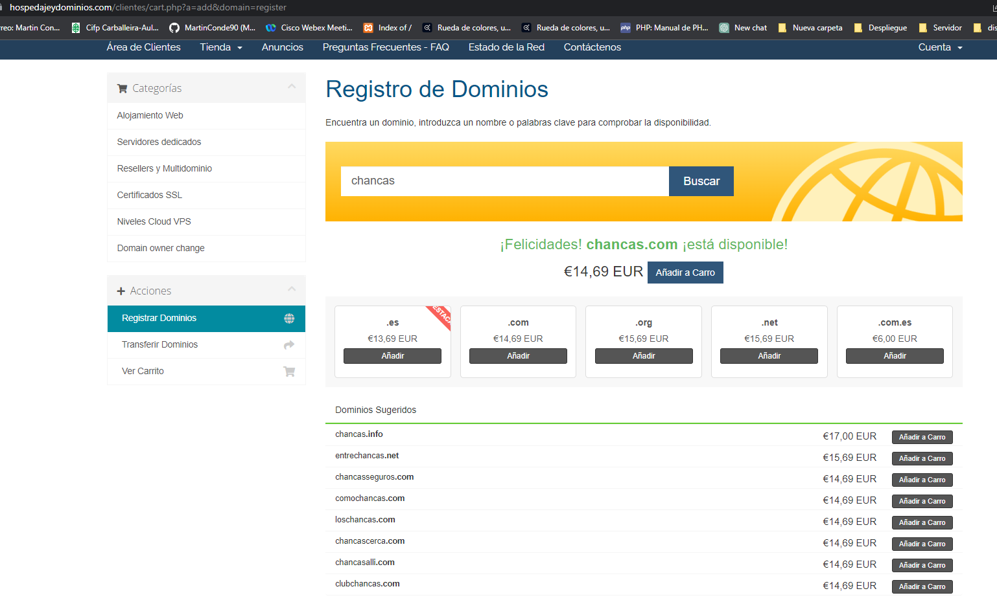

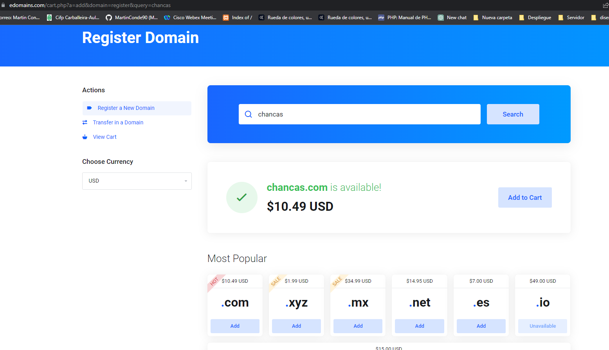

-Cocacola: - Registrador->The Coca-Cola Company

- Agente registrador-> MarkMonitor, Inc.

- Fecha expiración-> 2023-10-13T00:00:00+0000

-Toyota: - Registrador->Toyota Motor Sales, USA

- Agente registrador-> CSC CORPORATE DOMAINS, INC.

- Fecha expiración-> 2023-12-28T00:00:00.000-04:00

-Tecnitium: - Registrador->Alejandro Meno

- Agente registrador-> IONOS SE

- Fecha expiración-> 2023-08-30T10:58:15.000Z

**3.Servidores de nombres**

A)Consulta de servidores

1->

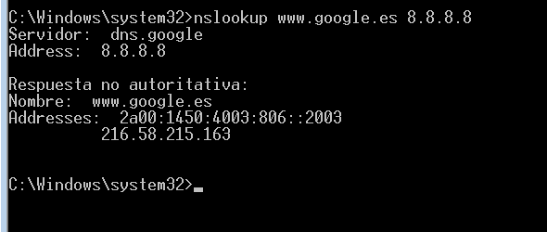

2->

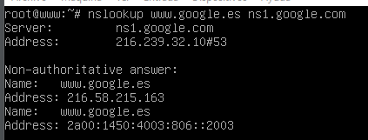

3->

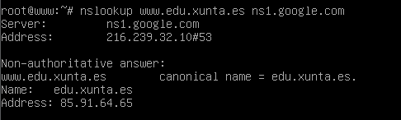

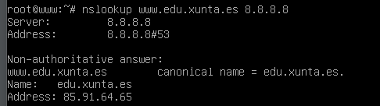

B)Servidores raíz

i.1->

<https://root-servers.org/>

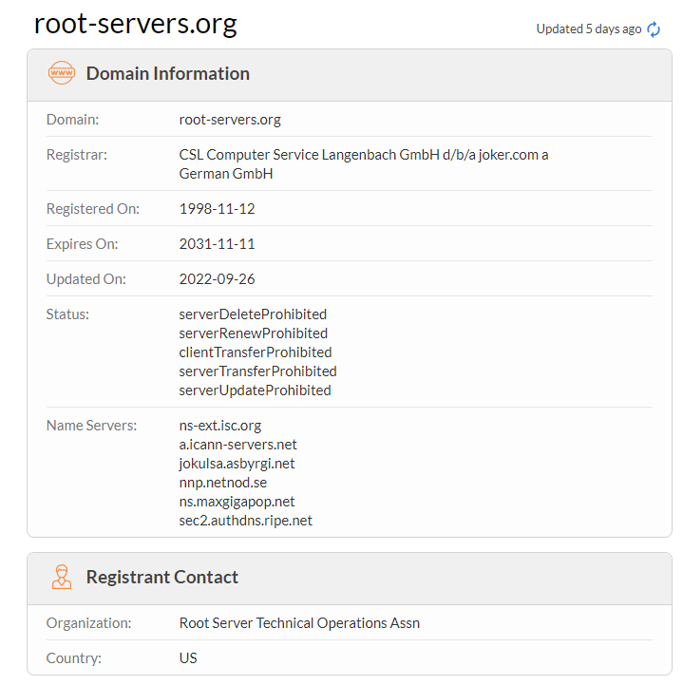

<https://www.iana.org/domains/root>

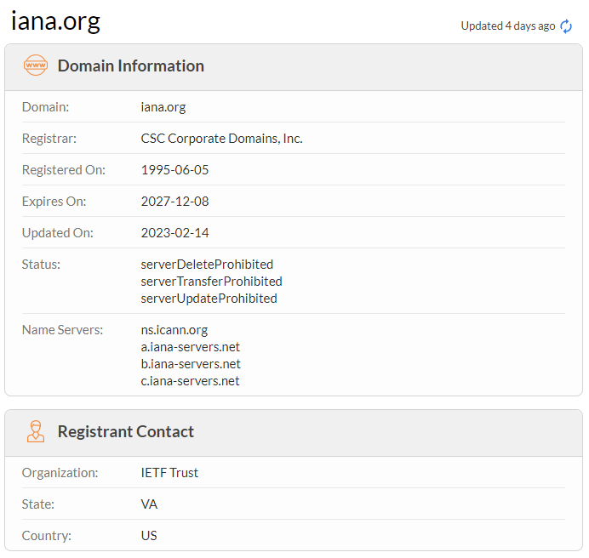

ii.2->Hints file

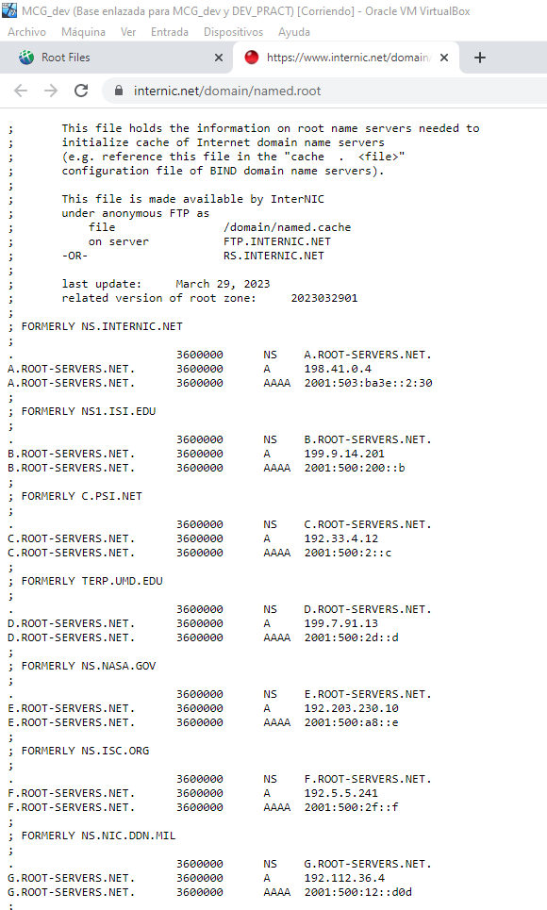

ii.3->

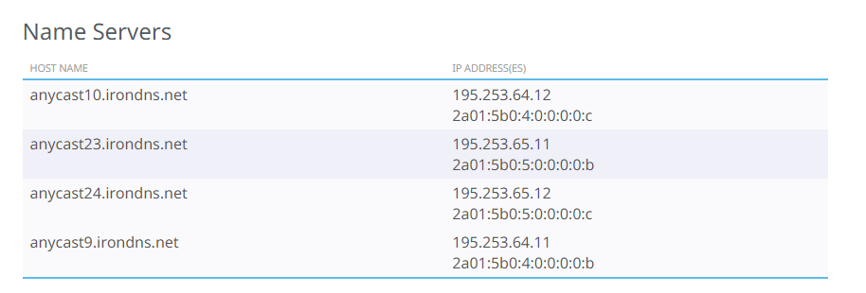

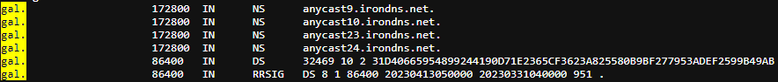

**4.Resolucion de direcciones**

a)

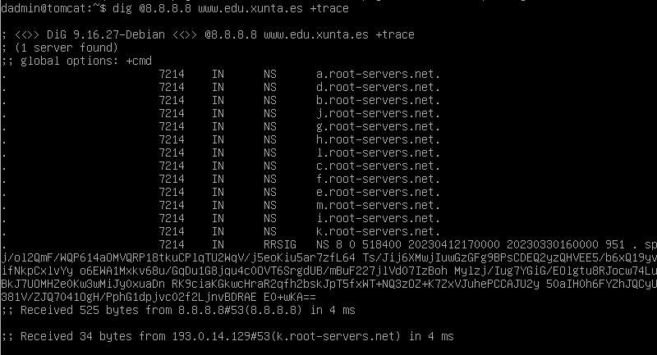

b)

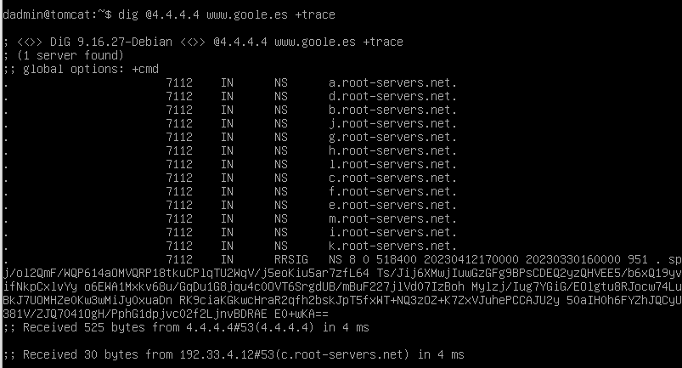

**5.Consultas a servidores DNS con nslookup, host y dig**

a) **nslookup**

i->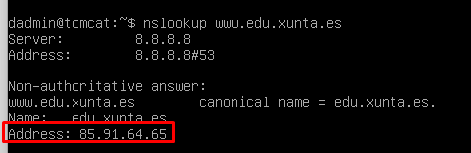

ii->

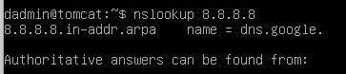

iii->A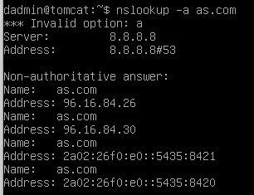

MX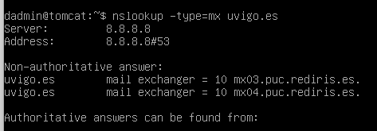

NS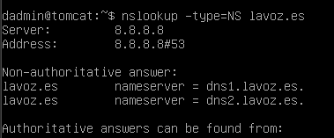

iv->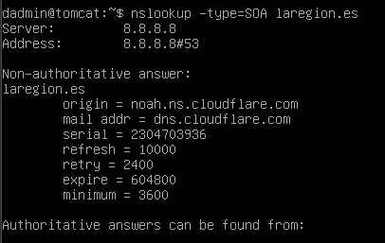

v->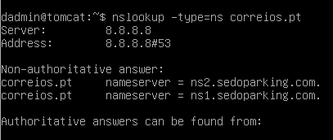

vi->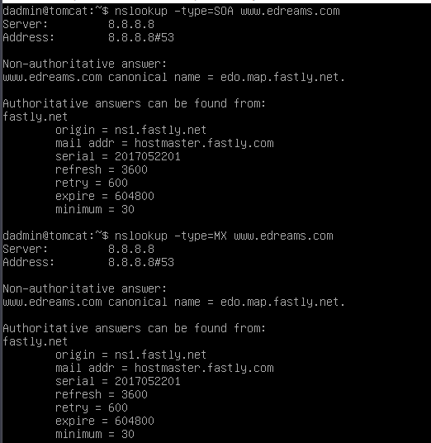

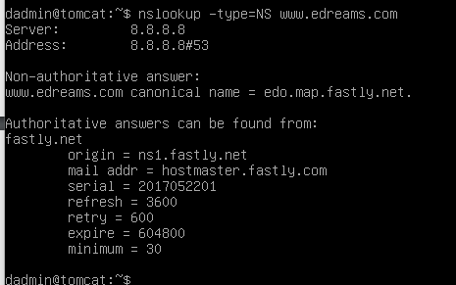

vii->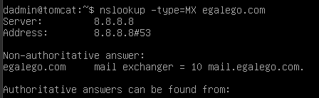`

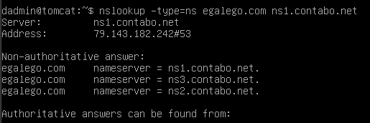

viii->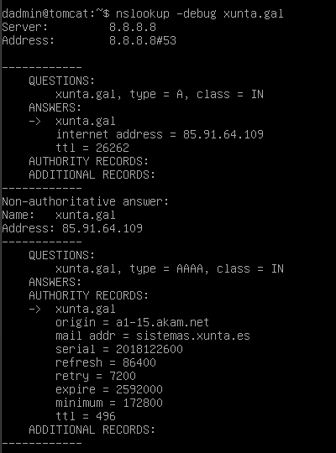

ix->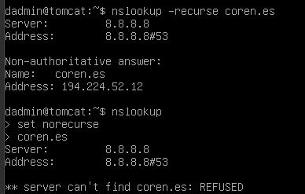

x->1. 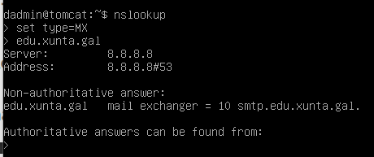

2. 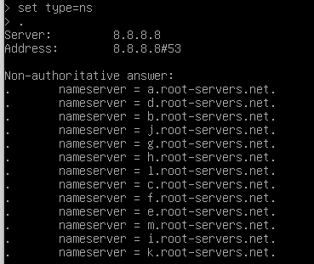

3. 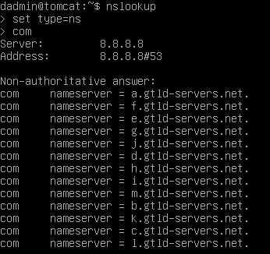

4. 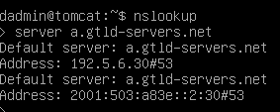

5. 